
Ижик Иван Дмитриевич

Дата рождения: 09.02.2008

Я родился в Краснодаре. В 7-9 лет я ходил на футбол и на плаванье, но на поле мне нравилось больше проводить время, поэтому я хотел стать футболистом. В Академии футбольного клуба «Краснодар» я обучался с шестого класса.
Моя первая встреча с одноклассниками стала самым ярким событием в школе. Когда я первый раз пришёл в школу, я подумал, что у меня будет много друзей и тут будет очень весело, и я научись многому, что пригодится в жизни. Здесь я нашёл настоящих друзей, которые будут со мной всю жизнь. С командой у меня были и запоминающиеся победы и обидные проигрыши, которые сделали нас сильнее.
Моя первая награда – это грамота за отличную учёбу в первом классе. Сейчас их уже 11. Окончил школу с золотой медалью и поступил в Кубанский государственный университет.
Уважать взрослых и относиться ко всем так, как ты хочешь, чтобы относились к тебе – это самые полезные советы, которые я могу дать.
- Учёба и распорядок
Какой школьный предмет был самым сложным, а какой — любимым?
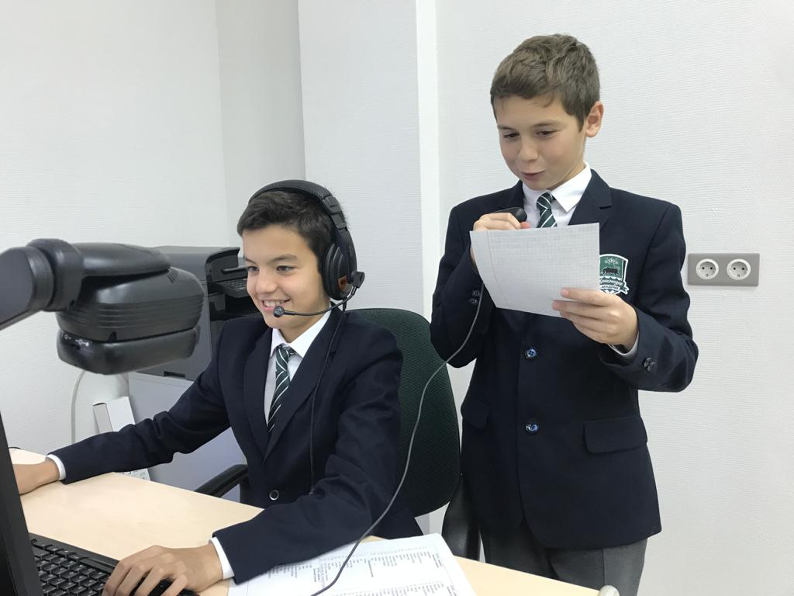
Моим любимым предметом была математика, потому что мне нравится пытаться найти решение даже в тех задачах, в которых сразу может быть не видно ответа. Использовать разные алгоритмы, теоремы и правила. В математике всё точно, поэтому я люблю этот предмет. Несмотря на это, мне тяжело давалась химия, хотя это тоже точная наука. Если упустишь хоть малейшую деталь, сразу начинаешь путаться и не понимать, как решать. Но даже с такими трудностями я смог справиться и освоить программу по этому предмету.
- Команда и отношения
С кем из ребят ты сдружился по-настоящему? Общаетесь ли сейчас?
Я по-настоящему сдружился со многими ребятами из академии. С кем-то чуть больше, с кем-то чуть меньше, но я уверен в том, что мы все на протяжении жизни будем дружить друг с другом. Сейчас мы общаемся, конечно же, потому что дружба с детства самая крепкая и настоящая. Работая в одной команде, невозможно не дружить с кем-то, потому мы должны быть едины. На мой взгляд, благодаря академии я обрёл настоящих друзей на всю жизнь!
- Взгляд в будущее
Хочешь ли ты, чтобы твои дети проходили через Академию? Почему?
Я бы хотел, чтобы мои дети прошли через академию, потому что тут начинают взрослеть с 12 лет. В академии учат не только этикету, правилам, но и уважению ко всем старшим и окружающим, слушать и отвечать за свои поступки. Академия воспитывает чувство преданности своему делу, совмещает тренировки и учёбу и учит никогда не сдаваться.

